Федеральное государственное автономное

образовательное учреждение

высшего образования

«СИБИРСКИЙ ФЕДЕРАЛЬНЫЙ УНИВЕРСИТЕТ»

Институт космических и информационных технологий

Кафедра вычислительной техники

**ОТЧЕТ О ПРАКТИЧЕСКОЙ** **РАБОТЕ № 3**

Разветвляющаяся программа  
Вариант № 19

Преподаватель ________ Пушкарев К. В.

подпись, дата

Студент КИ18-09б, 031831293 ______ 01.10.2018 Овсянников В.А.

подпись

Красноярск 2018

**1 Задание**

1. Разработать графическую схему алгоритма и программу, которая для двух целых чисел, введенных с клавиатуры, вычисляет остаток от целочисленного деления, частное от целочисленного деления первого числа на второе, а также частное от вещественного деления.

2. Провести трассировку программы с помощью встроенного в среду программирования отладчика, анализируя значения переменных после каждого оператора присваивания.

3. Выполнить несколько запусков программы для заранее подготовленных тестовых наборов данных. Сделать вывод результатов с применением потокового ввода-вывода, используя следующие методы потоков – width(), precision() и fill() с различными параметрами (не менее 3 для каждого метода), а также флаги left, right, устанавливаемые с помощью метода setf(). Проанализировать полученные результаты.

4. Выполнить несколько запусков программы для заранее подготовленных тестовых примеров для проверки работоспособности всех ветвей программы. Для тестовых примеров рекомендуется взять как произвольные значения исходных данных, так и критические значения (например, ноль). Полученные результаты проанализировать.

**2 Цели работы**

1. Закрепить навыки работы в среде С++.
2. Познакомиться с потоковым вводом-выводом (сin, cout).
3. Изучить операцию условия.
4. Изучить условный оператор.
5. Изучить оператор множественного выбора.

**3 Подход к решению задач**

Согласно условию задачи, требуется разработать графическую схему алгоритма и программу, которая предлагает пользователю ввести два целых числа, получает числа от пользователя и затем, если введённые числа удовлетворяют условию программы, вычисляет и выводит остаток от целочисленного деления, частное от целочисленного деления первого числа на второе, а также частное от вещественного деления. Создадим переменные num1, num2, mod, div_int, типа int и одну переменную div_float типа float. Переменные num1 и num2 пользователь должен будет ввести с клавиатуры. Если введённые числа удовлетворяют условию программы, следует выполнение этих действий: вычисление остатка от целочисленного деления, частного от целочисленного деления первого числа на второе, а также частного от вещественного деления. После чего последует вывод вычисленных значений на экран. Иначе на экран будет выведена фраза "Произошла ошибка в вычислениях".

**4 Графическая схема алгоритма**

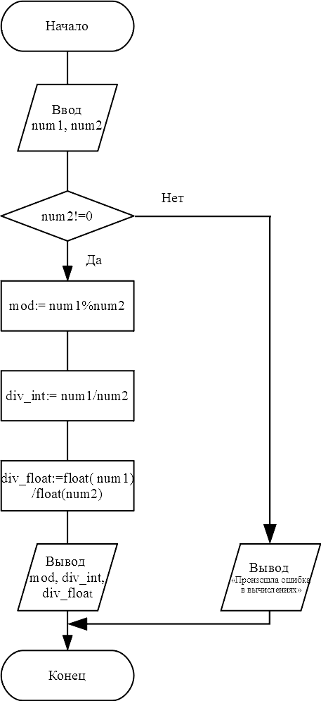

Рисунок 1 – Блок-схема основного упражнения.

**5 Код программы**

|  |  |
| --- | --- |
| 1  2  3  4  5  6  7  8  9  10  11  12  13  14  15  16  17  18  19  20  21  22  23  24  25  26  27 28 29 30 31 32 33 34 35 36 37 38 39  40  41  42  43  44  45  46  47  48  49  50  51  52  53  54  55  56  57  58  59  60  61  62  63  64  65  66  67  68  69  70  71  72  73  74  75  76  77  78  79  80  81  82  83  84  85  86  87  88  89  90  91 | #include "pch.h"  #include <iostream>  #include <clocale>  using namespace std;  int main(){  setlocale(LC_ALL, "rus");  int num1, num2, mod, div_int;  float div_float;  cout << "Введите первое число: ";  cin >> num1;  cout << "Введите второе число: ";  cin >> num2;  if (num2 != 0) {  mod = num1 % num2;  div_int = num1 / num2;  div_float = float(num1) / float(num2);  cout.setf(ios::fixed);  cout.setf(ios::left);  cout.width(25);  cout.precision(2);  cout.fill('.');  cout << "Остаток от деления: " << float(mod) << endl;  cout.setf(ios::fixed);  cout.setf(ios::left);  cout.width(30);  cout.precision(4);  cout.fill('^');  cout << "Остаток от деления: " << float(mod) << endl;  cout.setf(ios::fixed);  cout.setf(ios::left);  cout.width(35);  cout.precision(6);  cout.fill('%');  cout << "Остаток от деления: " << float(mod) << endl;  cout.setf(ios::fixed);  cout.setf(ios::left);  cout.width(50);  cout.precision(7);  cout.fill('-');  cout << "Частное от целочисленного деления : " << float(div_int) << endl;  cout.setf(ios::fixed);  cout.setf(ios::left);  cout.width(55);  cout.precision(9);  cout.fill('+');  cout << "Частное от целочисленного деления : " << float(div_int) << endl;  cout.setf(ios::fixed);  cout.setf(ios::left);  cout.width(60);  cout.precision(11);  cout.fill('=');  cout << "Частное от целочисленного деления : " << float(div_int) << endl;  cout.setf(ios::fixed);  cout.setf(ios::right);  cout.width(75);  cout.precision(5);  cout.fill('*');  cout << "Частное от вещественного деления : " << div_float << endl;  cout.setf(ios::fixed);  cout.setf(ios::right);  cout.width(80);  cout.precision(8);  cout.fill('#');  cout << "Частное от вещественного деления : " << div_float << endl;  cout.setf(ios::fixed);  cout.setf(ios::right);  cout.width(85);  cout.precision(12);  cout.fill('$');  cout << "Частное от вещественного деления : " << div_float << endl;  }  else {  cout << "Произошла ошибка в вычислениях" << endl;  }  return 0;  } |

**6 Протокол отладки программы**

Трассировка программы при num1=5, num2=2, приведена в таблице 1.

Таблица 1 – Трассировка программы

|  |  |  |  |  |  |
| --- | --- | --- | --- | --- | --- |
| Номер строки программы | Переменные | | | | |
| num1 | num2 | mod | div_int | div_float |
| 14 | 5 |  |  |  |  |
| 17 |  | 2 |  |  |  |
| 20 |  |  | 1 |  |  |
| 21 |  |  |  | 2 |  |
| 22 |  |  |  |  | 2.50000000 |

**7 Результаты выполнения экспериментальной части работы**

Результаты запуска программы с различными входными значениями приведены в таблице 2.

Таблица 2 – Работа программы на тестовых наборах данных

| Входные данные | Результат |
| --- | --- |
| num1 = 5, num2 = 2 | Остаток от целочисленного деления = ****1  Остаток от целочисленного деления = ##############1  $$$$$$$$$$$$$$$$$$$$$$$$$$$$$$$$$$$$$$$Остаток от целочисленного деления = 1  ****Частное от целочисленного деления = 2  ##############Частное от целочисленного деления = 2  $$$$$$$$$$$$$$$$$$$$$$$$$$$$$$$$$$$$$$$Частное от целочисленного деления = 2  *****Частное от вещественного деления = 2.50  ###############Частное от вещественного деления = 2.5000000  $$$$$$$$$$$$$$$$$$$$$$$$$$$$$$$$$$$$$$$$Частное от вещественного деления = 2.50000 |
| num1 = 48, num2 = 15 | Остаток от целочисленного деления = ****3  Остаток от целочисленного деления = ##############3  $$$$$$$$$$$$$$$$$$$$$$$$$$$$$$$$$$$$$$$Остаток от целочисленного деления = 3  ****Частное от целочисленного деления = 3  ##############Частное от целочисленного деления = 3  $$$$$$$$$$$$$$$$$$$$$$$$$$$$$$$$$$$$$$$Частное от целочисленного деления = 3  *****Частное от вещественного деления = 3.20  ###############Частное от вещественного деления = 3.2000000  $$$$$$$$$$$$$$$$$$$$$$$$$$$$$$$$$$$$$$$$Частное от вещественного деления = 3.20000 |

**8 Дополнительное упражнение № 2**

Даны три точки заданы своими координатами. Определить принадлежат ли эти точки одной прямой. Значения x1, y1, x2, y2, x3, y3 вводятся с клавиатуры, на монитор выводится слово YES (если точки принадлежат) или NO (если точки не принадлежат прямой).

**9 Подход к решению задачи дополнительного упражнения № 2**

Согласно условию задачи, требуется разработать программу, которая предлагает пользователю ввести координаты трёх точек, получает числа от пользователя и затем, если введённые координаты принадлежат одной прямой выводит слово YES, иначе программы должна вывести NO. Создадим переменные x1, y1, x2, y2, x3, y3 типа float. Чтобы переменные x1, y1, x2, y2, x3, y3 принадлежали одной прямой все точки x или все точки y должны быть равны, если прямая вертикальная или горизонтальная, а в случае когда прямая проходит по диагонали точки должны соответствовать следующему условию: (x3 - x1) / (x2 - x1) == (y3 - y1) / (y2 - y1), в результате чего последует вывод слова YES, иначе вывод слова NO.

**10 Код программы дополнительного упражнения № 2**

|  |  |
| --- | --- |
| 1  2  3  4  5  6  7  8  9  10  11  12  13  14  15  16  17  18  19  20  21  22  23  24  25  26  27  28  29  30  31  32  33  34  35  36  37  38  39  40  41  42  43 | #include "pch.h"  #include <iostream>  #include <clocale>  using namespace std;  int main(){  setlocale(LC_ALL, "rus");  float x1, x2, x3, y1, y2, y3;  cout << "Введите x1:";  cin >> x1;  cout << "Введите y1:";  cin >> y1;    cout << "Введите x2:";  cin >> x2;  cout << "Введите y2:";  cin >> y2;    cout << "Введите x3:";  cin >> x3;  cout << "Введите y3:";  cin >> y3;  if (x1 == x2 && x1 == x3) {  cout << "\nYES" << endl;  }  else if (y1 == y2 && y1 == y3) {  cout << "\nYES" << endl;  }  else if ((x3 - x1) / (x2 - x1) == (y3 - y1) / (y2 - y1)) {  cout << "\nYES" << endl;  }  else {  cout << "\nNO" << endl;  }  return 0;  } |

**11 Протокол отладки дополнительного упражнения № 2**

Трассировка программы при x1 = 3, y1 = 2, x2 = 8, y2 = 3, x3 = 13, y3 = 4, приведена в таблице 3.

Таблица 3 – Трассировка программы

|  |  |  |  |  |  |  |
| --- | --- | --- | --- | --- | --- | --- |
| Номер строки программы | Переменные | | | | | |
| x1 | y1 | x2 | y2 | x3 | y3 |
| 14 | 3 |  |  |  |  |  |
| 17 |  | 2 |  |  |  |  |
| 20 |  |  | 8 |  |  |  |
| 23 |  |  |  | 3 |  |  |
| 26 |  |  |  |  | 13 |  |
| 29 |  |  |  |  |  | 4 |

**12 Результат выполнения экспериментальной части работы дополнительного упражнения №2**

Результаты запуска программы с различными входными значениями приведены в таблице 4.

Таблица 4 – Работа программы на тестовых наборах данных

| Входные данные | Результат |
| --- | --- |
| x1=3, y1=2, x2=8, y2=3, x3=13,y3=4 | YES |
| x1=-1, y1=-2, x2=-4, y2=-8, x3=-16,y3=-32 | YES |
| x1=3, y1=7, x2=5, y2=0, x3=15,y3=4 | NO |